Міністерство освіти і науки України
Донецький національний університет імені Василя Стуса
Факультет інформаційних і прикладних технологій
Кафедра інформаційних технологій

З В І Т
з лабораторної роботи № 9
з дисципліни «Основи програмування»
на тему:
«Обробка одновимірних масивів»

Виконав: студент гр. Б25_д/F3 (Б)
Сауляк Н. Б.
Перевірив: доц. Бабаков Р. М.

Вінниця – 2026
Варіант 12
Завдання 1
суму, добуток та кількість елементів, які одночасно діляться на 3 і на 5
Для виконання задачі створимо введення масиву. Далі потрібно перевірити, чи масив не порожній. Переглянути послідовно кожен елемент масиву.
Створимо функцію для перевірки на наявність букв в масиві:
# Перевірка: рядок містить лише цифри, пробіли та мінус
def is_correct_array(s):
i = 0
while i < len(s):
if not (s[i].isdigit() or s[i] == ' ' or s[i] == '-'):
return False
i = i + 1
return True
Тоді для кожного елемента перевірити умову: елемент ділиться на 3 і 5 без остачі. Якщо умова виконується:
- додати елемент до суми;
- домножити його до добутку;
- збільшити лічильник.
Після перегляду всього масиву:
- якщо таких елементів немає — вивести відповідне повідомлення;
- інакше — вивести суму, добуток і кількість.
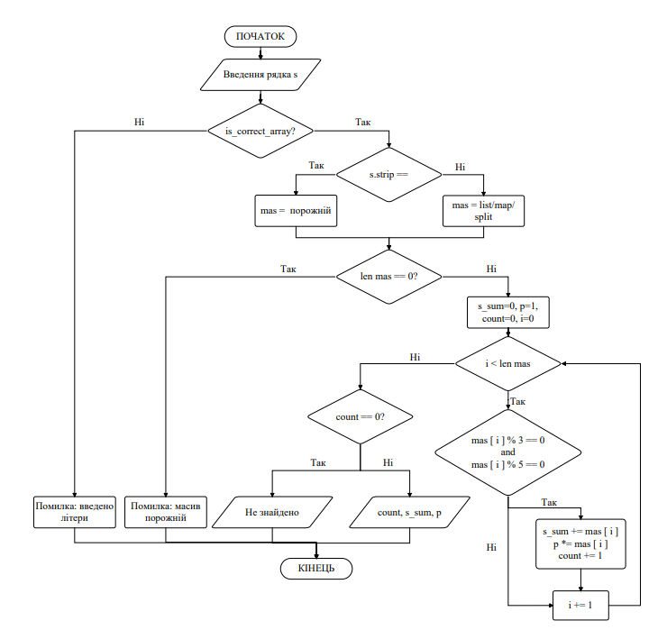
Таблиця 1. Лістинг програми для завдання 1
# Лабораторна робота №9
# Завдання 1
# Перевірка: рядок містить лише цифри, пробіли та мінус
def is_correct_array(s):
i = 0
while i < len(s):
if not (s[i].isdigit() or s[i] == ' ' or s[i] == '-'):
return False
i = i + 1
return True
# Введення масиву
s = input("Введіть елементи масиву через пробіл: ")
# Перевірка: чи не містить введений рядок літер
if not is_correct_array(s):
print("Неможливо розв’язати: введено літери!")
else:
# Якщо введено порожній рядок — масив порожній
if s.strip() == "":
mas = []
else:
# Перетворення рядка у список цілих чисел
mas = list(map(int, s.split()))
# Перевірка: чи масив не порожній
if len(mas) == 0:
print("Масив порожній, обчислення неможливе.")
else:
# Ініціалізація змінних
s_sum = 0 # сума потрібних елементів
p = 1 # добуток потрібних елементів
count = 0 # кількість потрібних елементів
# Перегляд масиву за допомогою циклу while
i = 0
while i < len(mas):
# Перевірка умови подільності на 3 і на 5
if mas[i] % 3 == 0 and mas[i] % 5 == 0:
s_sum = s_sum + mas[i]
p = p * mas[i]
count = count + 1
i = i + 1
# Виведення результатів
if count == 0:
print("Елементів, що діляться на 3 і на 5, не знайдено.")
else:
print("Кількість:", count)
print("Сума:", s_sum)
print("Добуток:", p)
Таблиця 2. Результат, приклад 1
Введіть елементи масиву через пробіл:
Масив порожній, обчислення неможливе.
Таблиця 3 . Результат, приклад 2
Введіть елементи масиву через пробіл: привіт 15 45 43
Неможливо розв’язати: введено літери!
Таблиця 4. Результат, приклад 3
Введіть елементи масиву через пробіл: -3 5 -15 20 25 30 40 -45
Кількість: 3
Сума: -30
Добуток: 20250

Завдання 2
збільшити кожен елемент на K відсотків від суми двох попередніх
елементів (значення K задається)
Для виконання задачі створимо введення масиву та значення К. Масив може бути порожнім та будь-якої довжини. Якщо в масиві менше 3 елементів – задача немає змісту.
Створимо функцію для перевірки на наявність букв в масиві та перевірки числа К:
# Перевірка: рядок містить лише цифри, пробіли та мінус
def is_correct_array(s):
i = 0
while i < len(s):
if not (s[i].isdigit() or s[i] == ' ' or s[i] == '-'):
return False
i = i + 1
return True
# Перевірка числа K
def is_correct_number(s):
i = 0
# Якщо число починається з мінуса — пропускаємо його
if s.startswith('-'):
i = 1
while i < len(s):
if not s[i].isdigit():
return False
i = i + 1
return s != ""
Формула для елемента і (починаючи з індексу 2):
a[i] = a[i] + (a[i-1] + a[i-2]) * K / 100
Починаючи з третього елемента масиву:
- обчислити суму двох попередніх елементів;
- знайти K відсотків від цієї суми;
- додати отримане значення до поточного елемента.
Вивести змінений масив.
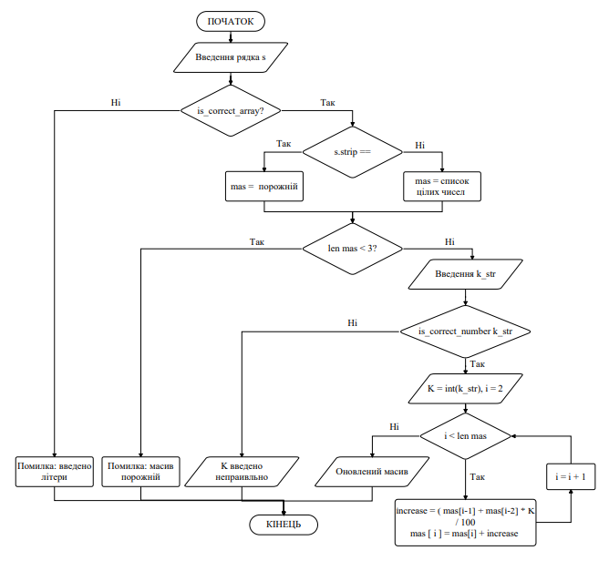
Таблиця 5. Лістинг програми для завдання 2
# Лабораторна робота №9
# Завдання 2
# Перевірка: рядок містить лише цифри, пробіли та мінус
def is_correct_array(s):
i = 0
while i < len(s):
if not (s[i].isdigit() or s[i] == ' ' or s[i] == '-'):
return False
i = i + 1
return True
# Перевірка числа K
def is_correct_number(s):
i = 0
# Якщо число починається з мінуса — пропускаємо його
if s.startswith('-'):
i = 1
while i < len(s):
if not s[i].isdigit():
return False
i = i + 1
return s != ""
# Введення масиву з клавіатури
s = input("Введіть елементи масиву через пробіл: ")
# Перевірка масиву на наявність літер
if not is_correct_array(s):
print("Неможливо розв’язати: введено літери!")
else:
# Якщо введено порожній рядок — створюємо порожній масив
if s.strip() == "":
mas = []
else:
# Перетворюємо рядок у список цілих чисел
mas = list(map(int, s.split()))
# Для виконання завдання потрібно мінімум 3 елементи
if len(mas) < 3:
print("Масив повинен містити щонайменше 3 елементи.")
else:
# Введення значення K
k_str = input("Введіть K (у відсотках): ")
# Перевірка коректності K
if not is_correct_number(k_str):
print("Неможливо розв’язати: K введено неправильно.")
else:
# Перетворення K у ціле число
K = int(k_str)
# Починаємо з третього елемента (індекс 2)
i = 2
while i < len(mas):
# Обчислення збільшення
increase = (mas[i-1] + mas[i-2]) * K / 100
# Зміна поточного елемента масиву
mas[i] = mas[i] + increase
i = i + 1
# Виведення зміненого масиву
print("Оновлений масив:")
print(mas)
Таблиця 6. Результат, приклад 1
Введіть елементи масиву через пробіл:
Масив повинен містити щонайменше 3 елементи.
Таблиця 7 . Результат, приклад 2
Введіть елементи масиву через пробіл: hallo 5 15 65
Неможливо розв’язати: введено літери!
Таблиця 8. Результат, приклад 3
Введіть елементи масиву через пробіл: 5 4 65 32 6 3 7
Введіть K (у відсотках): 8
Оновлений масив:
[5, 4, 65.72, 37.577600000000004, 14.263808000000001, 7.14731264, 8.7128896512]
Висновок
У ході лабораторної роботи №9 ми навчилися обробляти одновимірні масиви у Python. У першому завданні було відпрацьовано пошук елементів за заданою умовою без зміни масиву: визначено кількість, суму та добуток чисел, які діляться на 3 і на 5. У другому завданні було реалізовано зміну масиву: кожен елемент, починаючи з третього, збільшувався на K відсотків від суми двох попередніх елементів. Робота закріпила навички використання циклів, умовних операторів та функцій для обробки та модифікації даних у списках Python.

